医学教育网执业西药师：《答疑周刊》2019年第45期
问题索引：
1.【问题】糖皮质激素的典型不良反应的总结。
2.【问题】糖皮质激素的分类的总结。
3.【问题】青霉素类抗菌药物的分类及代表药物。

具体解答：
1.【问题】糖皮质激素的典型不良反应的总结。
【解答】[医学教育网原创]
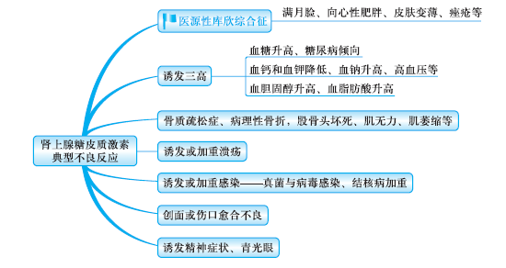
2.【问题】糖皮质激素的分类的总结。
【解答】[医学教育网原创]
分类 | 药物
短效 | 氢化可的松、可的松
中效 | 泼尼松、泼尼松龙、甲泼尼龙、曲安西龙
长效 | 地塞米松、倍他米松
记忆技巧
长效和短效糖皮质激素：地塞几倍长好，太短可要松的。
3.【问题】青霉素类抗菌药物的分类及代表药物。
【解答】[医学教育网原创]
分类[医学教育网原创] |  | 代表药物
天然青霉素 |  | 青霉素G
半合成青霉素 | 口服耐酸青霉素 | 青霉素V
半合成青霉素 | 耐青霉素酶青霉素类 | 甲氧西林、苯唑西林、氯唑西林、双氯西林
半合成青霉素 | 广谱青霉素类 | 氨苄西林、阿莫西林
半合成青霉素 | 抗铜绿假单胞菌青霉素类 | 羧苄西林、哌拉西林
半合成青霉素 | 抗革兰阴性杆菌青霉素类 | 美西林、替莫西林

